МАТЕРИАЛ
для членов информационно-пропагандистских групп
(июнь 2024 г.)

Добровольное страхование дополнительной накопительной пенсии – доступный способ повысить доход в пенсионном возрасте

В основе государственной политики Республики Беларусь – всегда человек. Социальная защита и поддержка белорусов старшего поколения в любых условиях, при любых обстоятельствах – важнейший приоритет.
В Беларуси действует пенсионная модель, основанная на страховых принципах. Пенсии и пособия в нашей стране выплачиваются за счет средств государственного социального страхования, которые сосредоточены в Фонде социальной защиты населения. Основа будущей пенсии – это обязательные страховые взносы работодателей и работающих граждан.
Справочно: средний размер пенсии по возрасту неработающего пенсионера по Гомельской области на 1 мая 2024 составляет 804,60 руб., минимальной трудовой пенсии (при 25 годах у мужчин и 20 у женщин) – 438,31 рублей.
В большинстве стран действует смешанная пенсионная система, в которой доминирует либо солидарная, либо накопительная, то есть система состоит из двух частей: государственной и накопительной. При этом, как показывает международная практика, большая часть будущей пенсии в итоге состоит из выплат именно индивидуальной пенсии, а государственные выплаты — это чаще всего гарантированный минимум.
Введенный с 1 октября 2022 года Указ Президента Республики Беларусь от 27.09.2021 № 367 «О добровольном страховании дополнительной накопительной пенсии» (далее – Указ) дает еще одну возможность работающему человеку позаботиться о своем пенсионном будущем, не затрагивая государственные обязательства по солидарной пенсионной системе. Все гарантии государства по трудовым пенсиям и их повышению будут неукоснительно выполняться.
В отличие от действующих программ, при страховании дополнительной пенсии с применением норм Указа задействуется новый финансовый стимул – государственное софинансирование. Оно заключается в том, что от 30 до 50% взносов на накопительную пенсию будет оплачена из государственных средств.
Через такое весомое финансовое участие государство не только материально поддерживает работников, принявших решение в пользу добровольных сбережений на старость, но и подтверждает гарантированность устойчивого функционирования новой системы дополнительного пенсионного страхования. К тому же оплата части взносов на будущую накопительную пенсию за счет государственных средств делает участие в новой программе финансово посильным для всех категорий работников независимо от уровня их дохода.
Осуществление добровольного страхования дополнительной накопительной пенсии Указом возложено на государственную страховую организацию – РУП «Стравита».
Справочно: По состоянию на 01.05.2024 по республике заключено 27,8 тыс. договоров страхования, в новом механизме задействовано 5,8 тыс. работодателей.
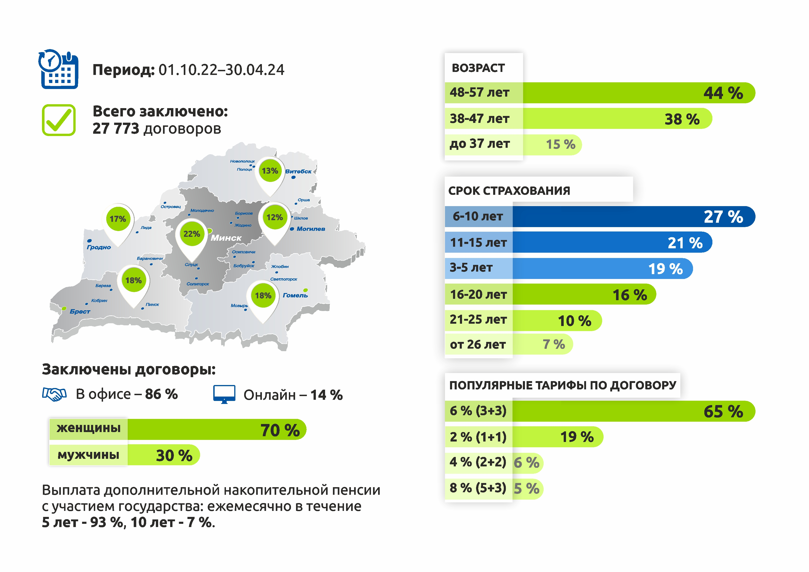
Кому подходит механизм дополнительного пенсионного накопительного страхования с участием государства?
Программа направлена на всех работающих граждан Республики Беларусь, за которых уплачиваются обязательные страховые взносы в Фонд. На дату начала срока страхования, до достижения общеустановленного пенсионного возраста работнику должно оставаться не менее 3 лет.
Граждане, которым до пенсионного возраста остается менее 3 лет; инвалиды I или II группы; самозанятые и индивидуальные предприниматели, которые не имеют иного работодателя, а также работники, работодатели которых находятся в процессе ликвидации (прекращения деятельности) или банкротства, не могут воспользоваться данным механизмом накопления денежных средств. Для них существует возможность стать участником одной из классических программ пенсионного страхования, в том числе государственного предприятия «Стравита».

Какие преимущества механизма
Для работника:
- страховые взносы работника преумножаются за счет отчислений работодателя;
- работник может воспользоваться льготой по подоходному налогу от суммы страхового взноса;
- трудовой стаж работника не влияет на право получения дополнительной пенсии;
- сумма накоплений увеличивается за счет доходности на уровне ставки рефинансирования Национального банка Республики Беларусь и страхового бонуса (в том числе во время выплаты накопительной пенсии);
- перечисление страховых взносов осуществляется работодателем;
- в программу можно включить несколько работодателей;
- накопительная пенсия наследуется.
Для работодателя:
- не тратит собственные денежные средства. Происходит перераспределение взноса на пенсионное страхование, который уплачивает работодатель ежемесячно в бюджет Фонда. Если работник участвует в программе, то денежные средства работодателя, которые отчисляются по договору страхования, вычитаются из взноса в Фонд, соответственно, вместо обязательных 28% работодатель перечислит в Фонд 25% (при тарифе работника свыше или равном 3%), которые в последующем при необходимости возмещаются из республиканского бюджета. Как итог – трудовая пенсия не уменьшается и работодатель не несет дополнительной нагрузки.

С чего нужно начать оформление договора
Договор страхования можно заключить как в личном кабинете онлайн (на сайте stravita.by), так и в офисе страховой компании либо пригласить представителя Стравиты. Существенных отличий в подаче заявления в офисе и онлайн нет. При заключении договора страхования онлайн система генерирует заявление, а также договор страхования, подписанный цифровой подписью. Его необходимо воспроизвести на бумажном носителе для последующей передачи работодателю.
При заключении договора страхования работнику необходимо иметь при себе паспорт, определиться с размером отчислений (от 1 до 10% от заработной платы) и сроком ежемесячных выплат по достижении общеустановленного пенсионного возраста (в течение 5 или 10 лет), а также указать информацию о работодателе.
Копию договора о страховании нужно предоставить работодателю. Если договор был заключен в офисе или у представителя страхового предприятия «Стравита», также понадобится оригинал. Вместе с договором работодателю подается заявление на удержание страховых взносов из заработной платы и перечислении их в Стравиту. В этом же заявлении гражданин указывает о необходимости предоставления ему социального налогового вычета.
После этого работодатель обязан принять документ, который написал работник, и начать перечисление взносов в пользу работающего гражданина, тем самым начать формировать будущую дополнительную пенсию работника.

Как работает механизм накопления «второй пенсии»
На именной лицевой счет работника ежемесячно работодателем перечисляется сумма в размере страхового взноса. При этом часть взноса уплачивается за счет средств работника (максимум 10% от заработной платы), а часть за счет средств работодателя (максимум 3%). Например, если выбран тариф 6%, то он делится поровну между работником и работодателем: 3% от заработной платы работника и 3% от работодателя. При выборе работником тарифа от 4 до 10 % от работодателя добавляется 3%.
По письменному заявлению можно приостановить или возобновить уплату страховых взносов (при этом на уже накопленные средства будет продолжать начисляться доходность), а также один раз в год страхования можно изменить и размер страхового тарифа.
Взносы, которые перечисляются в Стравиту, за минусом расходов на ведение дела (в 2024 году 6%), накапливаются на именном лицевом счете работника. Далее они инвестируются в установленном законодательством порядке. По достижении пенсионного возраста гражданин начнет получать накопленные денежные средства с гарантированной доходностью равными долями ежемесячно в течение срока выплаты, определенного в договоре страхования (5 либо 10 лет). По Указу доходность устанавливается в размере ставки рефинансирования Национального банка Республики Беларусь, действующей в каждый конкретный период срока страхования (9,5% годовых на 01.06.2024). Если ставка рефинансирования изменяется, то и гарантированная доходность изменяется. Предусмотрен также и бонус: это не менее 50% тех средств, которые заработает страховщик сверх гарантированной доходности в результате инвестирования.
Какой предположительно размер накоплений можно сформировать
Помочь в приблизительных вычислениях размера «второй пенсии» может калькулятор дополнительной пенсии, размещенный на сайте Стравиты. Расчет получится примерный, поскольку все зависит от изменяемых показателей – разных значений заработной платы, выбранного работником тарифа, выбранного срока ежемесячных выплат.

А что, если…
Указом предусмотрен механизм наследования, а также можно оформить завещание. Если человек уйдет из жизни, накопленные средства переходят по наследству. В случае наступления инвалидности I или II группы дополнительная пенсия выплачивается единовременно досрочно.

Быть в курсе
Через личный кабинет на сайте stravita.by можно отслеживать и размер накоплений. Гражданин может увидеть, сколько накопил сам, сколько отчислил работодатель, какой сформировался размер доходности по данной программе накопительного страхования.

Когда лучше начать формировать дополнительную пенсию?
Чем раньше вы оформите договор на отчисления, пока работаете, тем больше у вас будет «вторая пенсия» к пенсионному возрасту. Забота о будущей пенсии должна стать привычной для каждого человека. Только в этом случае в старости можно иметь комфортный уровень дохода, позволяющий вести образ жизни, соответствующий личным ожиданиям.

Офисы продаж и обслуживания Государственного предприятия «Стравита» в Гомельской области:
г. Гомель, ул. Новополесская, 2-1а
8 (0232) 33-10-88, 33-03-11
г. Мозырь, ул. Советская, 120, каб.32
8 (0236) 23-96-00
г. Жлобин, ул. Воровского, 34-1
8 (0233) 49-03-76
г. Светлогорск, ул. Социалистическая, 43
8 (0234) 24-87-75
г. Петриков, ул. Коммунальная, 1
8 (02350) 2-04-55

Комитет по труду, занятости и социальной защите
Гомельского облисполкома

ГП РУП «Стравита»
Представительство по г.Гомелю и Гомельской области

